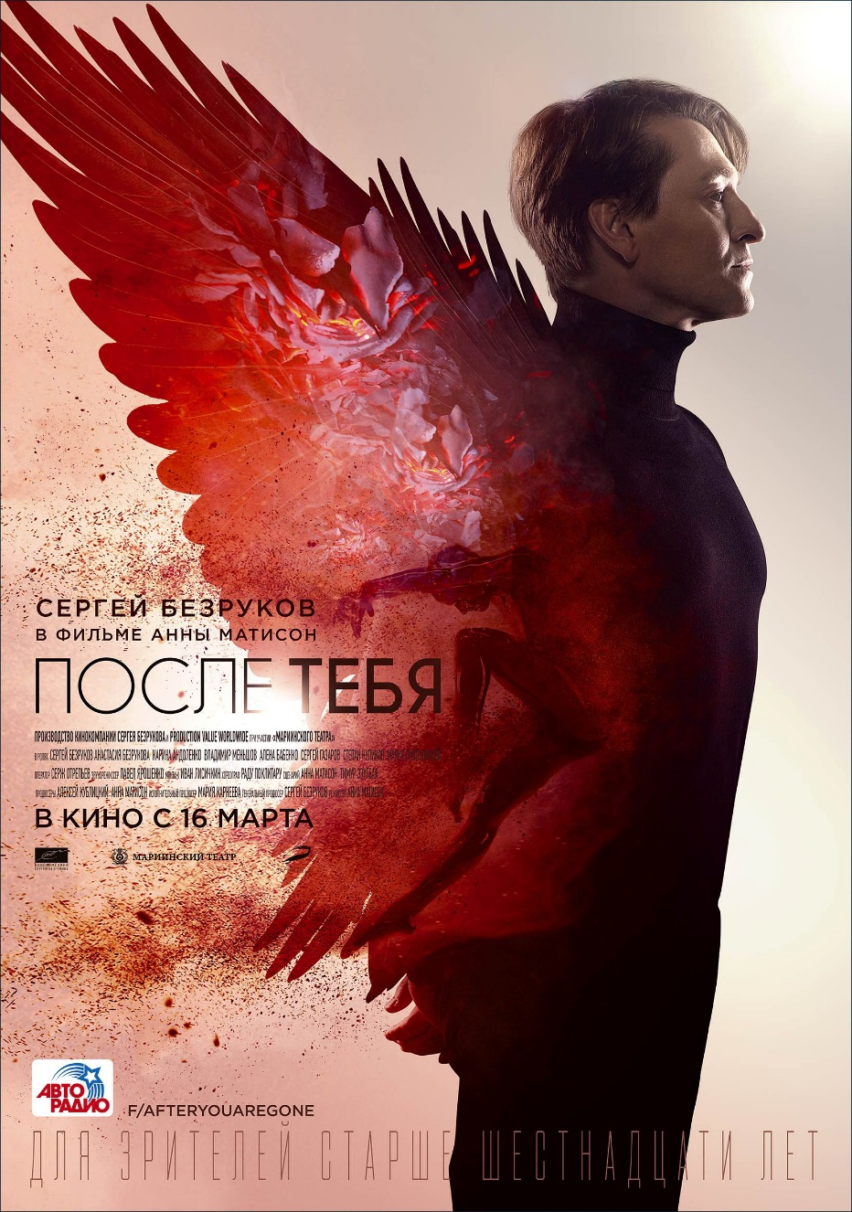

Производство КИНОКОМПАНИИ СЕРГЕЯ БЕЗРУКОВА и PRODUCTION VALUE WORLDWIDE при участии "Мариинского театра"
режиссер АННА МАТИСОН
сценарий АННА МАТИСОН, ТИМУР ЭЗУГБАЯ
генеральный продюсер СЕРГЕЙ БЕЗРУКОВ
продюсеры АЛЕКСЕЙ КУБЛИЦКИЙ, АННА МАТИСОН
оператор СЕРЖ ОТРЕПЬЕВ
звукорежиссер ПАВЕЛ ЯРОШЕНКО
монтаж ИВАН ЛИСИЧКИН
хореограф РАДУ ПОКЛИТАРУ
в ролях: СЕРГЕЙ БЕЗРУКОВ, АНАСТАСИЯ БЕЗРУКОВА, КАРИНА АНДОЛЕНКО, ВЛАДИМИР МЕНЬШОВ, АЛЕНА БАБЕНКО, СЕРГЕЙ ГАЗАРОВ, СТЕПАН КУЛИКОВ, МАРИЯ СМОЛЬНИКОВА
16+

16 марта в прокат выходит фильм Анны Матисон «После тебя» с Сергеем Безруковым в главной роли. Это история балетного танцовщика, который на 20 лет отлучен от профессии, но в конце получает шанс реализовать главный проект своей жизни ценой самой жизни.

Образ Алексея Темникова, созданный Безруковым – пожалуй, самый неожиданный в его актерской карьере. Более циничного персонажа ему не приходилось играть. Гениальный танцовщик, и так с достаточно непростым характером, за годы бездействия создал себе непробиваемую маску-броню человека, холодного и равнодушного к окружающему миру.

О гениях принято говорить, что ничто человеческое им не чуждо. Но герой Безрукова опровергает это расхожее выражение. Ему, так называемое, человеческое подчеркнуто чуждо. Дети, родители, любимые женщины – все мимо. Единственная скрепа Алексея Темникова – это его гениальное дарование.

Сам актер утверждает, что в этом фильме почувствовал себя дебютантом: «В 42 года уже сложно найти что-то новое в своей профессии, возникает ощущение, что ты, вроде бы, все уже сыграл. Роль Темникова открыла для меня новые возможности, было интересно играть абсолютно закрытого человека, при этом – постоянно держать второй план, который и должен воспринять зритель».

«После тебя» – не производственный фильм из балетной жизни. И, тем не менее, балет в фильме присутствует. Один из самых известных молодых хореографов Раду Поклитару специально для фильма поставил балет «Симфония в трех движениях» на музыку Стравинского на сцене Мариинского театра. Массовый зритель, чьи эстетические пристрастия ограничены «Лебединым озером» и «Жизелью», сможет приобщиться к современному хореографическому языку. Сегодня «Симфония в трех движениях» – в репертуаре театра.

«Сценарий писался для Сергея Безрукова и под его возможности. И я не знаю, кто бы еще мог выстроить роль так, как сделал это Сергей, и даже просто – справиться с ней физически», –говорит режиссер Анна Матисон. В фильме только пятнадцать процентов танца исполняет дублер, премьер Мариинского театра Денис Матвиенко, все остальное танцует сам Безруков.

«После тебя» – это нарративное авторское кино (режиссер Анна Матисон соавтор сценария совместно с Тимуром Эзугбая), адресованное широкой зрительской аудитории. Границ жанра, как таковых, у фильма нет. Трагичен финал – и в то же время в фильме много смешных эпизодов, остроумных диалогов, при полном отсутствии какого-либо пафоса.

Фильм рассчитан на задумывающегося зрителя, на человека, который ищет ответа на вопрос «Что останется после меня?» Или, по крайней мере, готов задать его самому себе.

Главную женскую роль, дочери героя, исполняет двенадцатилетняя Анастасия Безрукова, однофамилица Сергея Безрукова. В фильме сильный актерский состав: Алена Бабенко, Сергей Газаров, Владимир Меньшов, Виталий Егоров, Тамара Акулова, Мария Смольникова, а также артисты Московского Губернского Театра – Карина Андоленко, Степан Куликов, Галина Бокашевская, Сергей Вершинин. Дополняют этот ансамбль камео медийных лиц – Дмитрия Хрусталева, Аллы Духовой и, что особо подчеркивают создатели фильма, маэстро Валерия Гергиева.

В 2016 году фильм вызвал резонансное обсуждение на дискуссионных площадках «Кинотавра», получил многочисленные отклики в прессе.

В октябре 2016 года был с восторгом принят критиками и зрителями Токийского международного кинофестиваля. По просьбе организаторов вне регламента был показан дважды, оба раза с аншлагом. Права на фильм купила Япония и другие станы АТР.

